14.02.25

Геометрия 7А класс

Тема: **«Признак параллельности прямых через равенство расстояний от точек одной прямой до второй прямой».**

*Запиши в тетрадь по геометрии: число, классная работа, тема!*

1. Изучи материал и запиши его в тетрадь

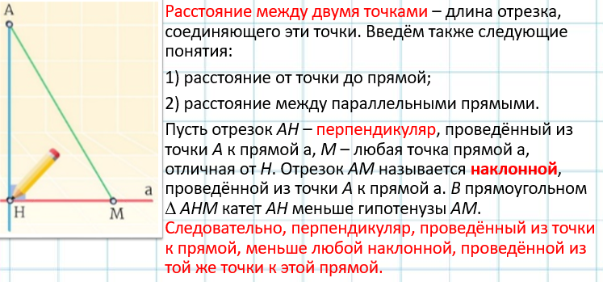



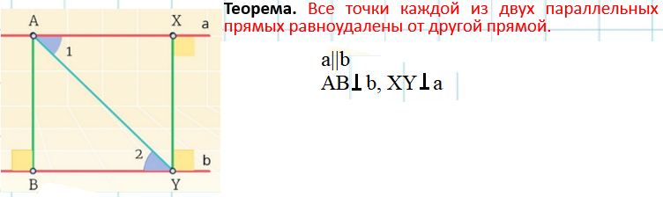



1. Физминутка

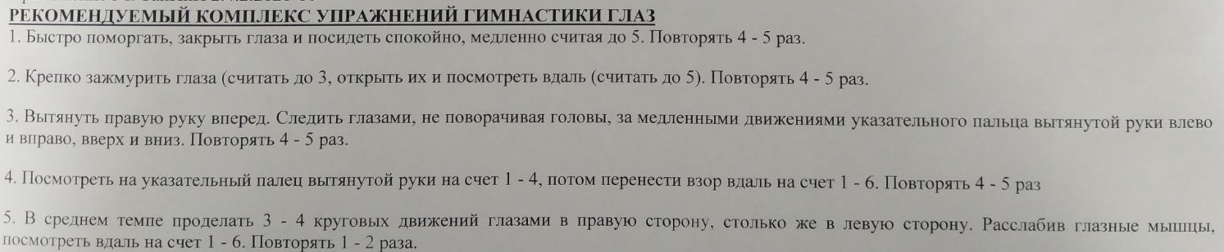

3. Повтори теорию в учебнике с.52-54, 61, 62.

1. Выполни задания на повторение (пройди по ссылке). Решения задач запиши в тетрадь.

<https://edu.skysmart.ru/student/xunosaduru>

Выполни 14.02.2025 до 23:59.